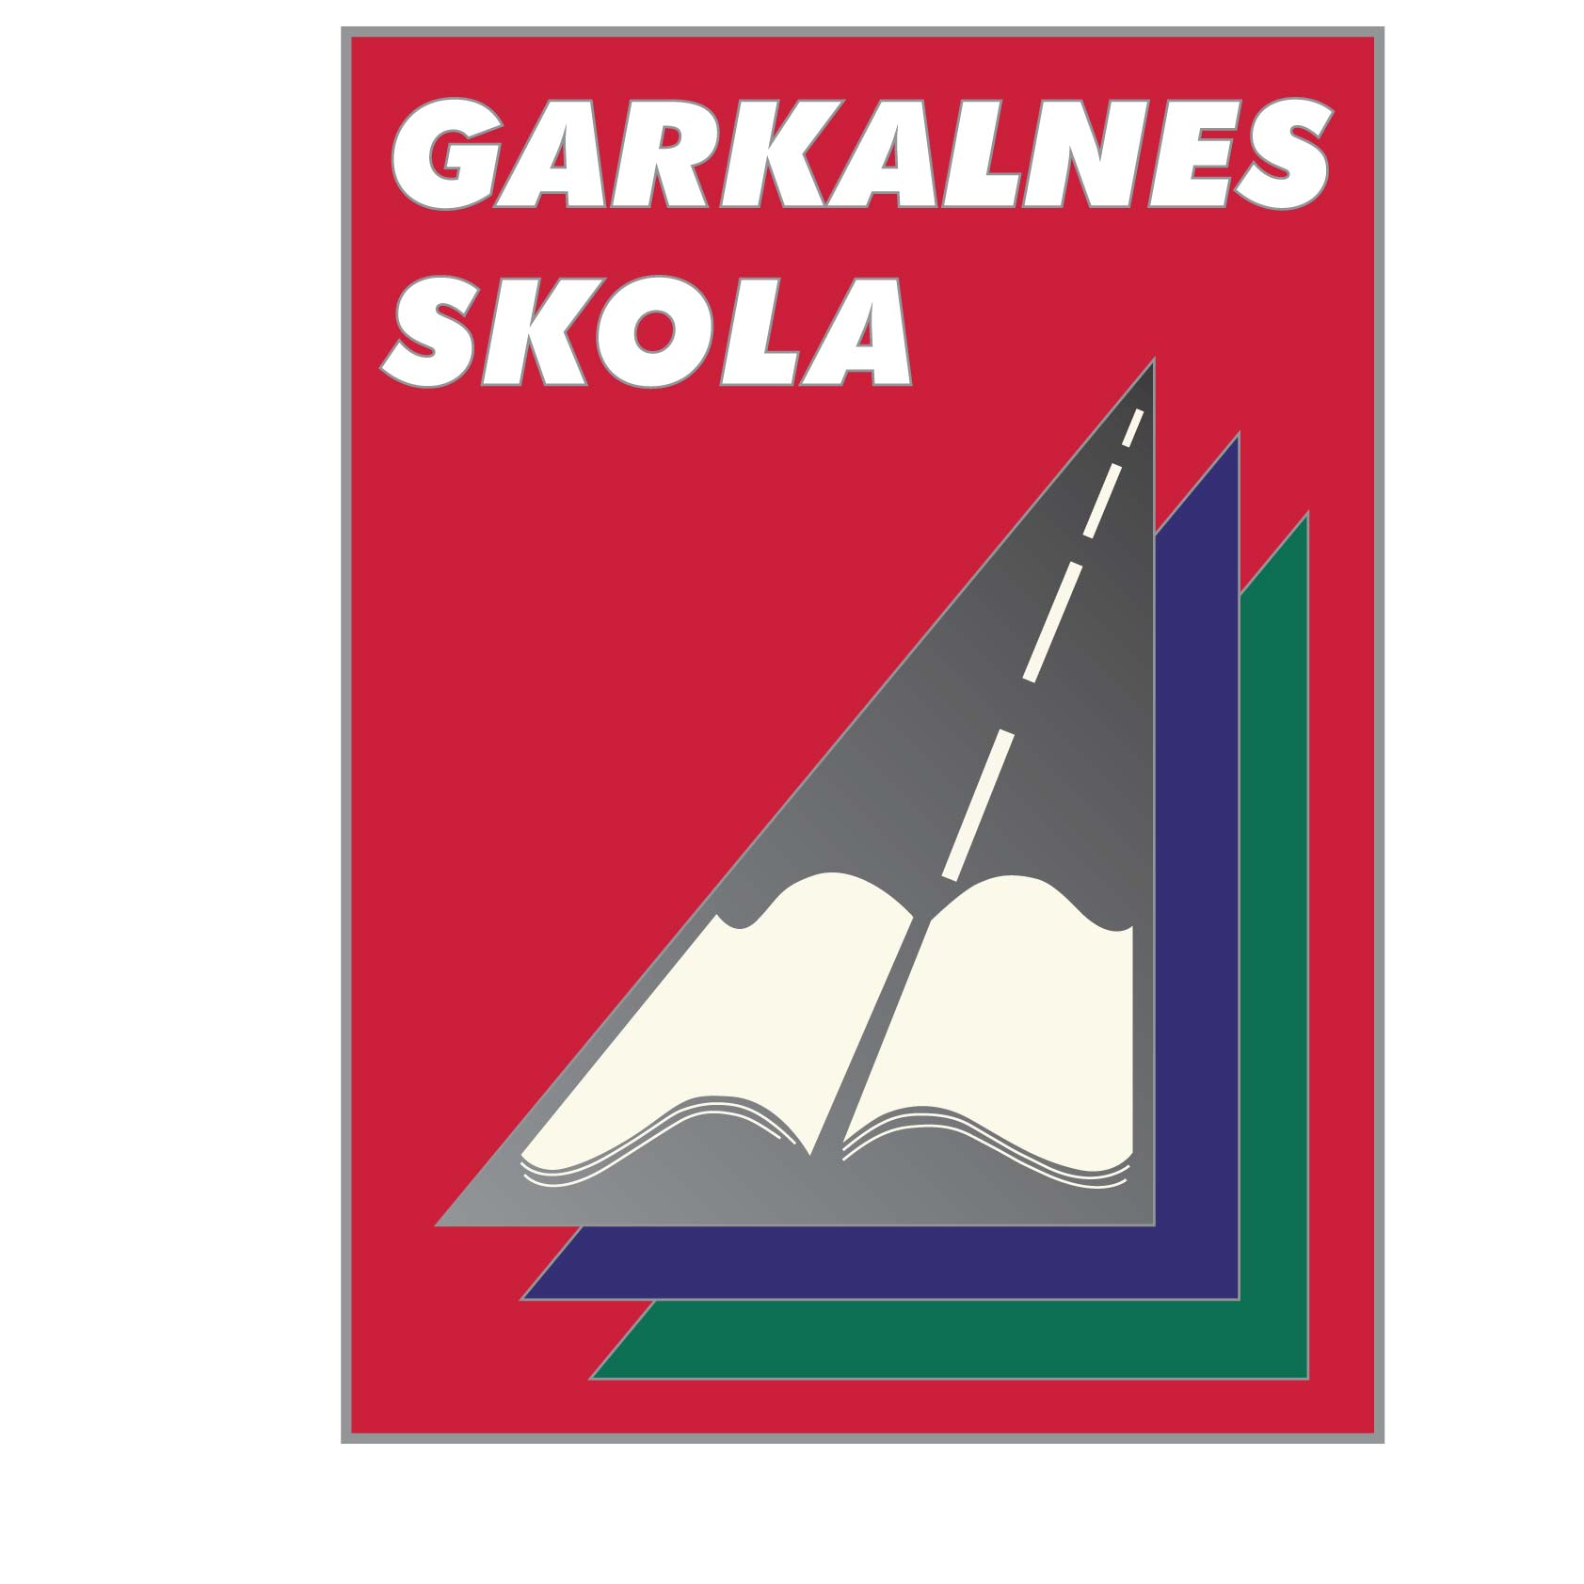
Apstiprināts, Laimnesis Bruģis
Garkalnes Mākslu un vispārizglītojošā pamatskola
2023.gada 7.novembrī

Tautas mūzika mūsdienu ritmos
Festivāls - konkurss skolu jaunatnei

Nolikums

Festivālu – konkursu organizē: Garkalnes Mākslu un vispārizglītojošā pamatskola

Festivālu - konkursu atbalsta: Ropažu novada pašvaldība

Festivāla – konkursa mērķi:

- veicināt piederību Latvijas, Eiropas un pasaules kultūrtelpai, izpratni par vispārcilvēciskajām vērtībām, latvisko dzīvesziņu. Kultūras mantojumu, tradīcijām un to saglabāšanu, līdzdalību kultūras mantojuma un tradīciju pārnesē un latviskās kultūrtelpas attīstībā mūsdienās;
- rosināt interesi par latviešu tautas mūzikas interpretāciju mūsdienu ritmos;
- attīstīt jauniešu jaunrades spējas mūzikā;
- attīstīt jauniešu kolektīvās muzicēšanas prasmes tautas mūzikā, dažādos mūzikas stilos (etno, folk, rock, pop u.c);
- sekmēt jauno vokāli instrumentālo ansambļu sasvstarpējo komunikāciju un sadarbību;
- iepazīties ar profesionāliem mūziķiem un jauniem muzikāliem projektiem.

Festivāla - konkursa norises laiks un vieta: 2024. gada 4.aprīlī, Garkalnes Mākslu un vispārizglītojošā pamatskolā (Vidzemes šoseja 34, Garkalne, Ropažu novads, LV- 2137)

Dalībnieki: Latvijas profesionālās ievirzes izglītības, interešu un vispārizglītojošo iestāžu instrumentālie un vokāli-instrumentālie ansambļi, kuri muzicē dažādos tautas mūzikas stilos.
Minimālais dalībnieku skaits ansambļos - 3 dalībnieki. Dalībnieku vecums nedrīkst pārsniegt 20 gadu vecumu.
Repertuārs: Repertuārā jāiekļauj 2 skaņdarbi:
- latviešu tautas mūzikas interpretācija mūsdienu ritmos;
- oriģinālkompozīcija vai skaņdarbs latviešu valodā pēc dalībnieku izvēles.
Uzstāšanās kopējais ilgums līdz 10 minūtēm katram sastāvam.
Uzmanību! Festivālā aizliegts izmantot fonogrammas.

Festivāla - konkursa gaita 2023.gada 4.aprīlī: (precīzs laika plānojums dalībniekiem tiks izsūtīts pēc pieteikumu saņemšanas)
- grupu reģistrēšana un mēģinājums (skaņas mēģinājums);
- dalībnieku uzstāšanās;
- festivāla - konkursa dalībnieku apbalvošana.
Festivāla - konkursa organizatori nodrošina dalībniekus ar skaņas aparatūru, kā arī ar bungu komplektu.

Festivāla – konkursa vērtēšanas kritēriji: programmas atbilstība nolikumam, izpildījuma atbilstība mūzikas stilam, tehniskais līmenis, intonācija, artistiskums, skatuves kultūra, kopiespaids, radoša pieeja skaņdarba interpretācijai.
Festivāla – konkursa noslēgumā festivāla patrons vai īpašais viesis prezentēs savu muzikālo projektu un dalīsies savā muzikālajā pieredzē.
Festivāla – konkursa laikā tiks apbalvoti Vizuāli plastiskās mākslas konkursa “Mītiski tēli tautas mūzikas skaņdarbos”
Festivāla – konkursa gaita tiks filmēta un dalībnieki, nosūtot pieteikuma anketu, piekrīt festivāla fragmentu publicēšanai Garkalnes MVP mājas lapā un Ropažu novada Domes masu mēdijos.

Pieteikšanās kārtība:
Līdz 2024.gada 11.martam jāiesūta pieteikuma anketa (pielikums nr.1) uz e-pastu inga.pelcmane@inbox.lv
Uzmanību! Katram dalībniekam (sastāvam) tiek aizpildīta sava pieteikšanās anketa!
Festivāla - konkursa dienā organizatoriem jāiesniedz apstiprinājums, ka visi ansambļa dalībnieki ir minētās skolas skolnieki (uz skolas veidlapas, skolas vadītāja apstiprināts dokuments).

Dalības maksa: Sastāvam ar 3 dalībniekiem – 20,00 eiro; 4 un vairāk dalībnieki – 25,00 eiro.
Dalības maksai jābūt nomaksātai līdz 2024.gada 25.martam uz sekojošu kontu:
Ropažu novada pašvaldība, Reģ.nr. LV90000067986, Institūta iela 1a, Ulbroka, Stopiņu pagasts, Ropažu novads, LV-2130
AS "SEB banka", Konta nr. LV79UNLA0033300130908
Maksājuma mērķis- dalība Jauniešu festivālā – konkursā 2024.gada 4.aprīlī
Neierašanās gadījumā dalības maksa netiek atgriezta!

Kontakti:
Garkalnes Mākslu un vispārizglītojošā pamatskola (adrese: Vidzemes šos.34, Garkalne, Ropažu novads, LV- 2137)
Atbildīgie par konkursa organizāciju un norisi:
Inga Pelcmane, direktora vietniece mākslu jomā- tel.26597233, e-pasts: inga.pelcmane@inbox.lv
Ingūna Lielbārde – mūzikas programmu metodiķis (tel.26393432, e-pasts: inguna.lielbarde@gvsk.lv )

1.pielikums

Pieteikuma anketa
Tautas mūzika mūsdienu ritmos

Novads/pilsēta
Izglītības iestāde
Kolektīva nosaukums
Neliels apraksts par muzikālo apvienību (muzikālās intereses, panākumi, mērķi utt.)
Dalībnieki /vārds un uzvārds, instruments, vecums/ | (Piem., 1. Jānis Bērziņs, akustiskā ģitāra, 16 gadi)
Ansambļa sastāvs (norādīt instrumentus) /Raideris
Ansambļa vadītāja vārds, uzvārds, kontaktinformācija (tālruņa nr.)
e-pasts

Repertuārs:
Nr. | Skaņdarba mūzikas autors/ teksta autors | Skaņdarba nosaukums | Hronometrāža:

Kolektīva vadītājs: ____________________ /Vārds, uzvārds/

Datums:

